Communiqué de presse
Perfect Welding

Perspectives de Fronius pour 2023
Exploiter les potentiels avec brio
Malgré des conditions-cadres compliquées, l’année 2022 s’est révélée être la meilleure de l’histoire de Fronius Perfect Welding, avec une croissance à deux chiffres du chiffre d’affaires. En 2023, Fronius désire continuer à se développer en matière de technologies de soudage. Outre l’augmentation des capacités de production des installations et torches de soudage, les solutions de Fronius pour l’année 2023 mettent l’accent sur la lutte contre la pénurie de main d’œuvre spécialisée et sur des technologies peu gourmandes en énergie et respectueuses des ressources.
Chez Fronius Perfect Welding, l’année 2022 s’est caractérisée par une croissance vigoureuse et une série d’innovations de pointe : des bases adéquates pour débuter la nouvelle année avec assurance et confiance dans notre propre capacité d’innovation. « Dans nos travaux de recherche et de développement, nous approchons les exigences du marché en constante mutation de manière proactive. Nous nous imaginons à la place de nos clients afin de proposer les solutions parfaitement adaptées à leurs défis », souligne Harald Scherleitner, Global Director Sales and Marketing, Business Unit Perfect Welding, Fronius International GmbH. « Nous concevons des appareils de qualité particulièrement conviviaux, pouvant être utilisés avec flexibilité et adaptés au besoin. Nous gardons l’objectif de durabilité en tête tout au long du processus de développement. Nous veillons à la durée de vie de nos appareils de soudage, ainsi qu’à la possibilité de les réparer et de les recycler. »
Les points forts de 2022 en matière de technique
Soucieux de ces exigences, nous avons lancé plusieurs innovations de pointe sur le marché l’année dernière. L’arrivée du nouveau iWave Multiprocess PRO s’est avéré un point fort incontestable pour le secteur : qu’il s’agisse de soudage MIG/MAG, TIG ou de soudage manuel à l’arc, cet appareil 3-en-1 permet d’éviter aux entreprises d’acheter d’autres appareils. Elles réalisent ainsi des économies d’argent et de ressources naturelles. Suite à la pénurie croissante de main d’œuvre spécialisée sont parues les dernières exclusivités mondiales, sous la forme du pack de soudage TIG DynamicWire de Fronius et des composants pour le soudage à fil froid adaptés à l’iWave. Ainsi, même des débutants n’ayant pas suivi de formations de plusieurs années peuvent facilement réaliser des soudures TIG de haute qualité avec guide-fil.
Faire gagner du temps aux professionnels, leur octroyer des conditions optimales et les protéger : tels étaient les mots d’ordre de Fronius dès 2022. En effet, grâce à la cellule de soudage cobotisé CWC-S de Fronius, le passage à l’automatisation devient parfois rentable même à partir de pièces unitaires, y compris pour les petites et moyennes entreprises. Tandis que la CWC-S procède au soudage de pièces avec la même qualité, 24 heures sur 24, le soudeur se consacre à d’autres tâches plus exigeantes, tout en bénéficiant d’une protection maximale grâce aux équipements de Fronius, tels que le système de protection respiratoire Vizor Air/3X et le casque à apport d’air frais Vizor Air/3X Connect. En ce qui concerne la protection contre les fumées de soudage, les installations d’aspiration flambant neuves et mobiles Exento ainsi que la torche de soudage aspirante Exento offrent une protection exceptionnelle pour les soudeurs, mais aussi pour toutes les personnes à proximité.
La propreté étant essentielle pour une qualité de soudage élevée, Fronius a développé des procédés de nettoyage respectueux de l’environnement. Le système de nettoyage entièrement automatique Acerios établit de nouvelles normes dans le processus de production industriel. Doté d’une technologie à plasma actif chaud, il séduit par sa faible consommation d’énergie et son rendement élevé, sans oublier qu’il ne contient aucun principe nettoyant nocif pour l’environnement. Pour le nettoyage manuel des surfaces en acier inoxydable et des soudures TIG, Fronius a introduit la nouvelle génération avancée de la série d’appareils MagicCleaner, qui nettoie avec rapidité et efficacité tout en étant respectueuse de l’environnement.
Spécialiste du monde des technologies d’assemblage, Fronius brûle d’envie d’innover autour de l’arc électrique. Les clients pourront donc s’enthousiasmer des nombreuses autres nouveautés prévues pour 2023.
Les tendances de 2023 en matière de soudage : la durabilité toujours en ligne de mire
En 2023, le secteur du soudage aura pour thèmes centraux la pénurie de main d’œuvre spécialisée et la durabilité, ainsi que l’exploitation du plein potentiel de la numérisation et de l’automatisation pour ces deux axes.
Ayant elle aussi saisi l’importance de la durabilité et ses enjeux écologiques, sociaux et économiques, l’entreprise Fronius a établi un système de management stratégique dans le secteur de la responsabilité sociétale des entreprises, conforme à la norme ISO 26000 (certifié par la norme autrichienne ONR 192500). L’intérêt des clients montre également à quel point le rôle joué par la durabilité progresse dans les secteurs de l’industrie et de l’artisanat. C’est pourquoi Fronius se soumet régulièrement à une évaluation de sa durabilité fondée sur des preuves, réalisée par des tiers objectifs, tels qu’EcoVadis ou la plate-forme NQC Supplier-Assurance. En 2022, l’entreprise s’est pour la première fois vu attribuer la médaille d’argent par EcoVadis et trône donc fièrement parmi les 25 % meilleures du secteur.
Investir et innover en 2023
En 2022, Fronius a investi 187 millions d’euros dans le développement et la production de sites de production. En 2023, ces investissements grimperont pour atteindre plus de 233 millions d’euros. Sur le site de Sattledt, la surface utile a augmenté de 41 000 m² à 69 000 m² et est déjà progressivement mise en service. « Nous y créons entre autres de la place pour des postes de travail et des lignes de production pour installations de soudage supplémentaires, tout en garantissant une fabrication continue. D’ici fin 2023, nous serons à la recherche d’environ 1 300 nouveaux collaborateurs. Le site de Pettenbach n’est pas non plus en reste pour 2023 : les capacités de production de torches de soudage y seront en effet augmentées », rapporte Harald Scherleitner. Une valeur ajoutée élevée en Europe est primordiale aux yeux de Fronius, afin de satisfaire aux normes de qualité et de sécurité exigeantes. En outre, l’entreprise continue sans cesse d’améliorer son auto-alimentation à l’aide des énergies renouvelables.
Notre gamme de produits de soudage sera par ailleurs agrandie, grâce à plusieurs solutions techniques visant à lutter contre la pénurie de main d’œuvre spécialisée. Fronius mise ce faisant sur la numérisation complète des processus ainsi que sur des appareils et des applications intuitifs et conviviaux, afin que les collaborateurs puissent travailler plus rapidement et exécuter des process de soudage exigeants de meilleure qualité. Selon nous, les solutions numériques constituent la clé de la croissance de l’efficacité et de la qualité des process de soudage.
Des process de soudage standardisés grâce au WeldCube Navigator
Avec le WeldCube Navigator, Fronius entend lancer en 2023 un outil numérique de standardisation innovante des instructions de travail qui facilite le transfert de connaissances. En effet, l’écran guide pas-à-pas les soudeurs dans l’accomplissement de leurs tâches, grâce à des instructions prédéfinies. D’une part, la qualité du soudage est augmentée et d’autre part, le WeldCube Navigator facilite et accélère le travail et l’apprentissage.
Le simulateur Welducation : jamais une formation de soudage n’a été si proche de la réalité
La formation de soudage virtuelle proposée par Fronius ne consomme aucun matériau, permet de réduire les coûts et est mise en œuvre avec brio depuis plusieurs années. Cet automne, Fronius entend franchir un cap en matière de formation de soudage avec le nouveau simulateur Welducation. Avec son boîtier de torche de soudage typique équipé de véritables torches de soudage et d’une représentation en réalité augmentée (AR), la plate-forme Welducation Campus, qui fait partie intégrante du simulateur, offre une formation de soudage complète et de qualité, en associant théorie, tâches de soudage et contrôle des connaissances.
Dual Wire Feeder : deux torches de soudage, deux bobines de fil, un seul TPS/i
Outre ses innovations sur le plan numérique, Fronius entend également innover en 2023 en matière de solutions matérielles. Le Dual Wire Feeder est ainsi un dévidoir bi-fils pour la série d’appareils TPS/i de Fronius. Équipé de deux bobines de fil et de deux torches ou de deux faisceaux de liaison de torche de soudage, le Dual Wire Feeder permet au soudeur de passer rapidement et en toute facilité d’une épaisseur et d’un matériau de fil à l’autre.
Salons, événements et manifestations
En 2023, vous souhaiteriez vous entretenir directement avec les experts en soudage de Fronius, ou encore faire l’expérience de nos innovations en chair et en os ? Alors découvrez nos quelque 135 manifestations, salons et événements à travers le monde. L’équipe de Fronius sera bien évidemment présente au salon « Schweißen & Schneiden » à Essen ainsi qu’au Fabtech de Chicago. Les 10 et 11 mai, Fronius accueillera par ailleurs la 7e conférence automobile « Joining Smart Technologies », consacrée cette année aux thèmes de la durabilité et de la numérisation. Fronius se réjouit de votre visite !
Conférence automobile « Joining Smart Technologies » :
EN : Joining Smart Technologies 2023 (joining-smart-technologies.com)
DE : Joining Smart Technologies 2023 (joining-smart-technologies.com)

8 067 caractères (sans espaces)
Vous pouvez télécharger ce communiqué de presse ainsi que les photos : https://www.fronius.com/fr-fr/france/techniques-de-soudage/centre-d-info/presse
Photos : Fronius International GmbH, publication libre de droits

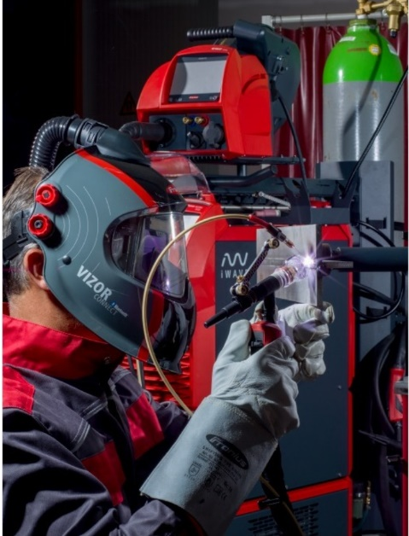

En 2022, Fronius a lancé le iWave Multiprocess PRO, une série d’appareils 3-en-1 intelligente et haut de gamme pour le soudage MIG/MAG, TIG ou le soudage manuel à l’arc, susceptible d’être adaptée sur mesure aux exigences des clients. Conjuguée au pack de soudage TIG DynamicWire, elle transforme la discipline reine qu’est le soudage TIG avec fil froid en un véritable jeu d’enfant.

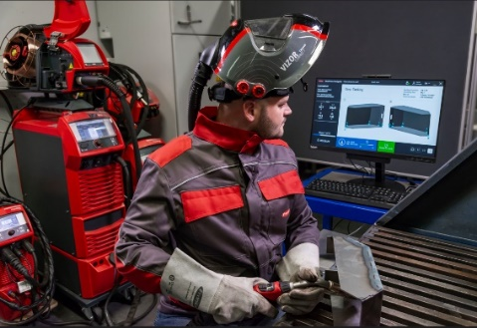
Le WeldCube Navigator guide pas-à-pas les soudeurs dans l’accomplissement de leurs tâches pour la pièce concernée, ce qui facilite leur travail et assure une qualité élevée.

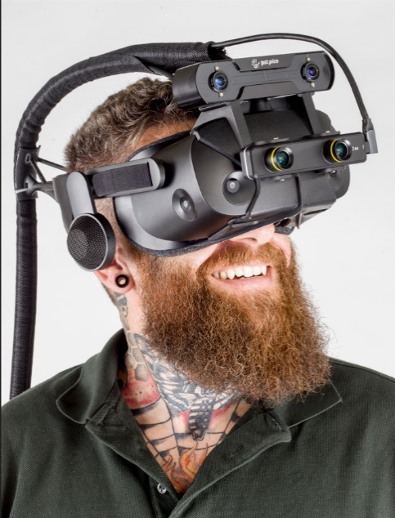
Grâce au simulateur Welducation, la formation de soudage virtuelle franchit un nouveau cap : une représentation en réalité augmentée (AR), de véritables torches de soudage et un savant mélange de théorie, de tâches pratiques et de contrôle des connaissances permettent aux apprentis de bénéficier d’une formation de qualité tout en s’amusant.

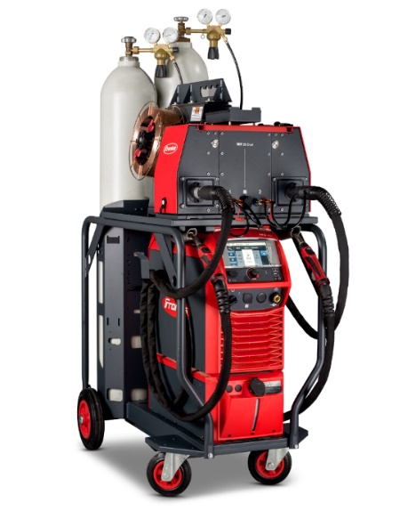
Deux-en-un : grâce au Dual Wire Feeder, le soudeur passe d’une épaisseur et d’un matériau de fil à un autre, en saisissant simplement la deuxième torche de soudage. Dès lors, nul besoin d’une seconde installation de soudage ! L’opération de soudage est ainsi grandement rationalisée.

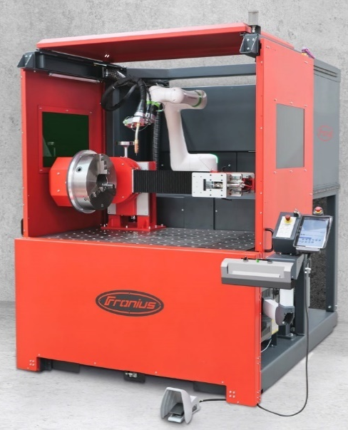

Une qualité de soudage constante de la première à la dernière pièce grâce à la cellule de soudage cobotisé compacte Fronius CWC-S avec unité rotative et contre-poupée en option. Tandis que la cellule de soudage cobotisé accomplit des tâches de soudage typiques, les soudeurs peuvent se consacrer à des travaux plus complexes.

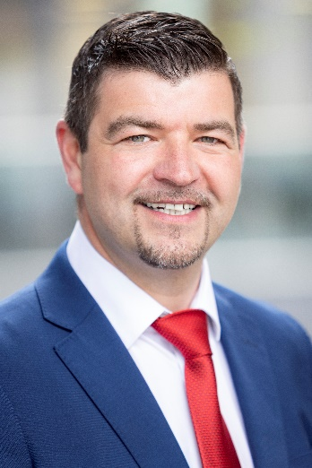
Harald Scherleitner, Global Director Sales and Marketing, Business Unit Perfect Welding, Fronius International GmbH

« Nous avons de grands projets pour 2023 : nos clients restent notre priorité. Nous souhaitons demeurer à vos yeux un partenaire de technologies d’assemblage fiable et continuer à vous proposer les meilleures solutions de soudage. Nous mettons principalement à profit notre savoir-faire pour lutter contre la pénurie croissante de main d’œuvre spécialisée et utiliser efficacement les ressources et l’énergie, tout en exploitant pleinement les potentiels que représentent la numérisation et l’automatisation. »

Business Unit Perfect Welding
Fronius Perfect Welding est leader de l’innovation en matière de soudage à l’arc. La Business Unit est également leader mondial en soudage robotisé. En tant que fournisseur de systèmes, le secteur Fronius Welding Automation réalise en outre des solutions complètes personnalisées pour le soudage automatisé, notamment dans le domaine de la construction de réservoirs ou pour le rechargement par soudure dans le secteur offshore. La gamme est complétée par des sources de courant pour les applications manuelles, des accessoires de soudage ainsi qu’un large éventail de prestations de service. Avec plus de 1 000 partenaires commerciaux à travers le monde, Fronius Perfect Welding est particulièrement proche de ses clients.

Fronius International GmbH
Fronius International GmbH est une entreprise autrichienne dont le siège se trouve à Pettenbach et qui dispose de sites à Wels, Thalheim, Steinhaus et Sattledt. L’entreprise est active dans les secteurs des techniques de soudage, du photovoltaïque ainsi que des techniques de charge, et emploie 6 100 collaborateurs au niveau international. La part des exportations tourne autour de 89 % grâce à ses 36 filiales internationales Fronius, ses partenaires de vente et ses représentants présents dans plus de 60 pays. Ses produits et services innovants ainsi que 1.366 brevets délivrés font de Fronius un leader en innovations sur le marché mondial.

Pour toute autre information, veuillez prendre contact avec :
Arthy Andraud, 8 Rue du Meunier BP 14061, Roissy CDG Cedex
Tél.: +33 0 1 39 33 12 46, andraud.arthy@fronius.com

Veuillez envoyer un exemplaire justificatif à notre agence :
a1kommunikation Schweizer GmbH, Mdm. Kirsten Ludwig,
Oberdorfstraße 31 A, 70794 Filderstadt, Deutschland
tél : +49 0 711 9454161-20,
e-mail : kirsten.ludwig@a1kommunikation.de

Pour d’autres informations passionnantes, rendez-vous sur notre blog à l’adresse blog.perfectwelding.fronius.com et suivez-nous sur Facebook (froniuswelding), Twitter (froniusintweld), LinkedIn (perfect-welding), Instagram (froniuswelding) et YouTube (froniuswelding) !

